新 书 推 荐

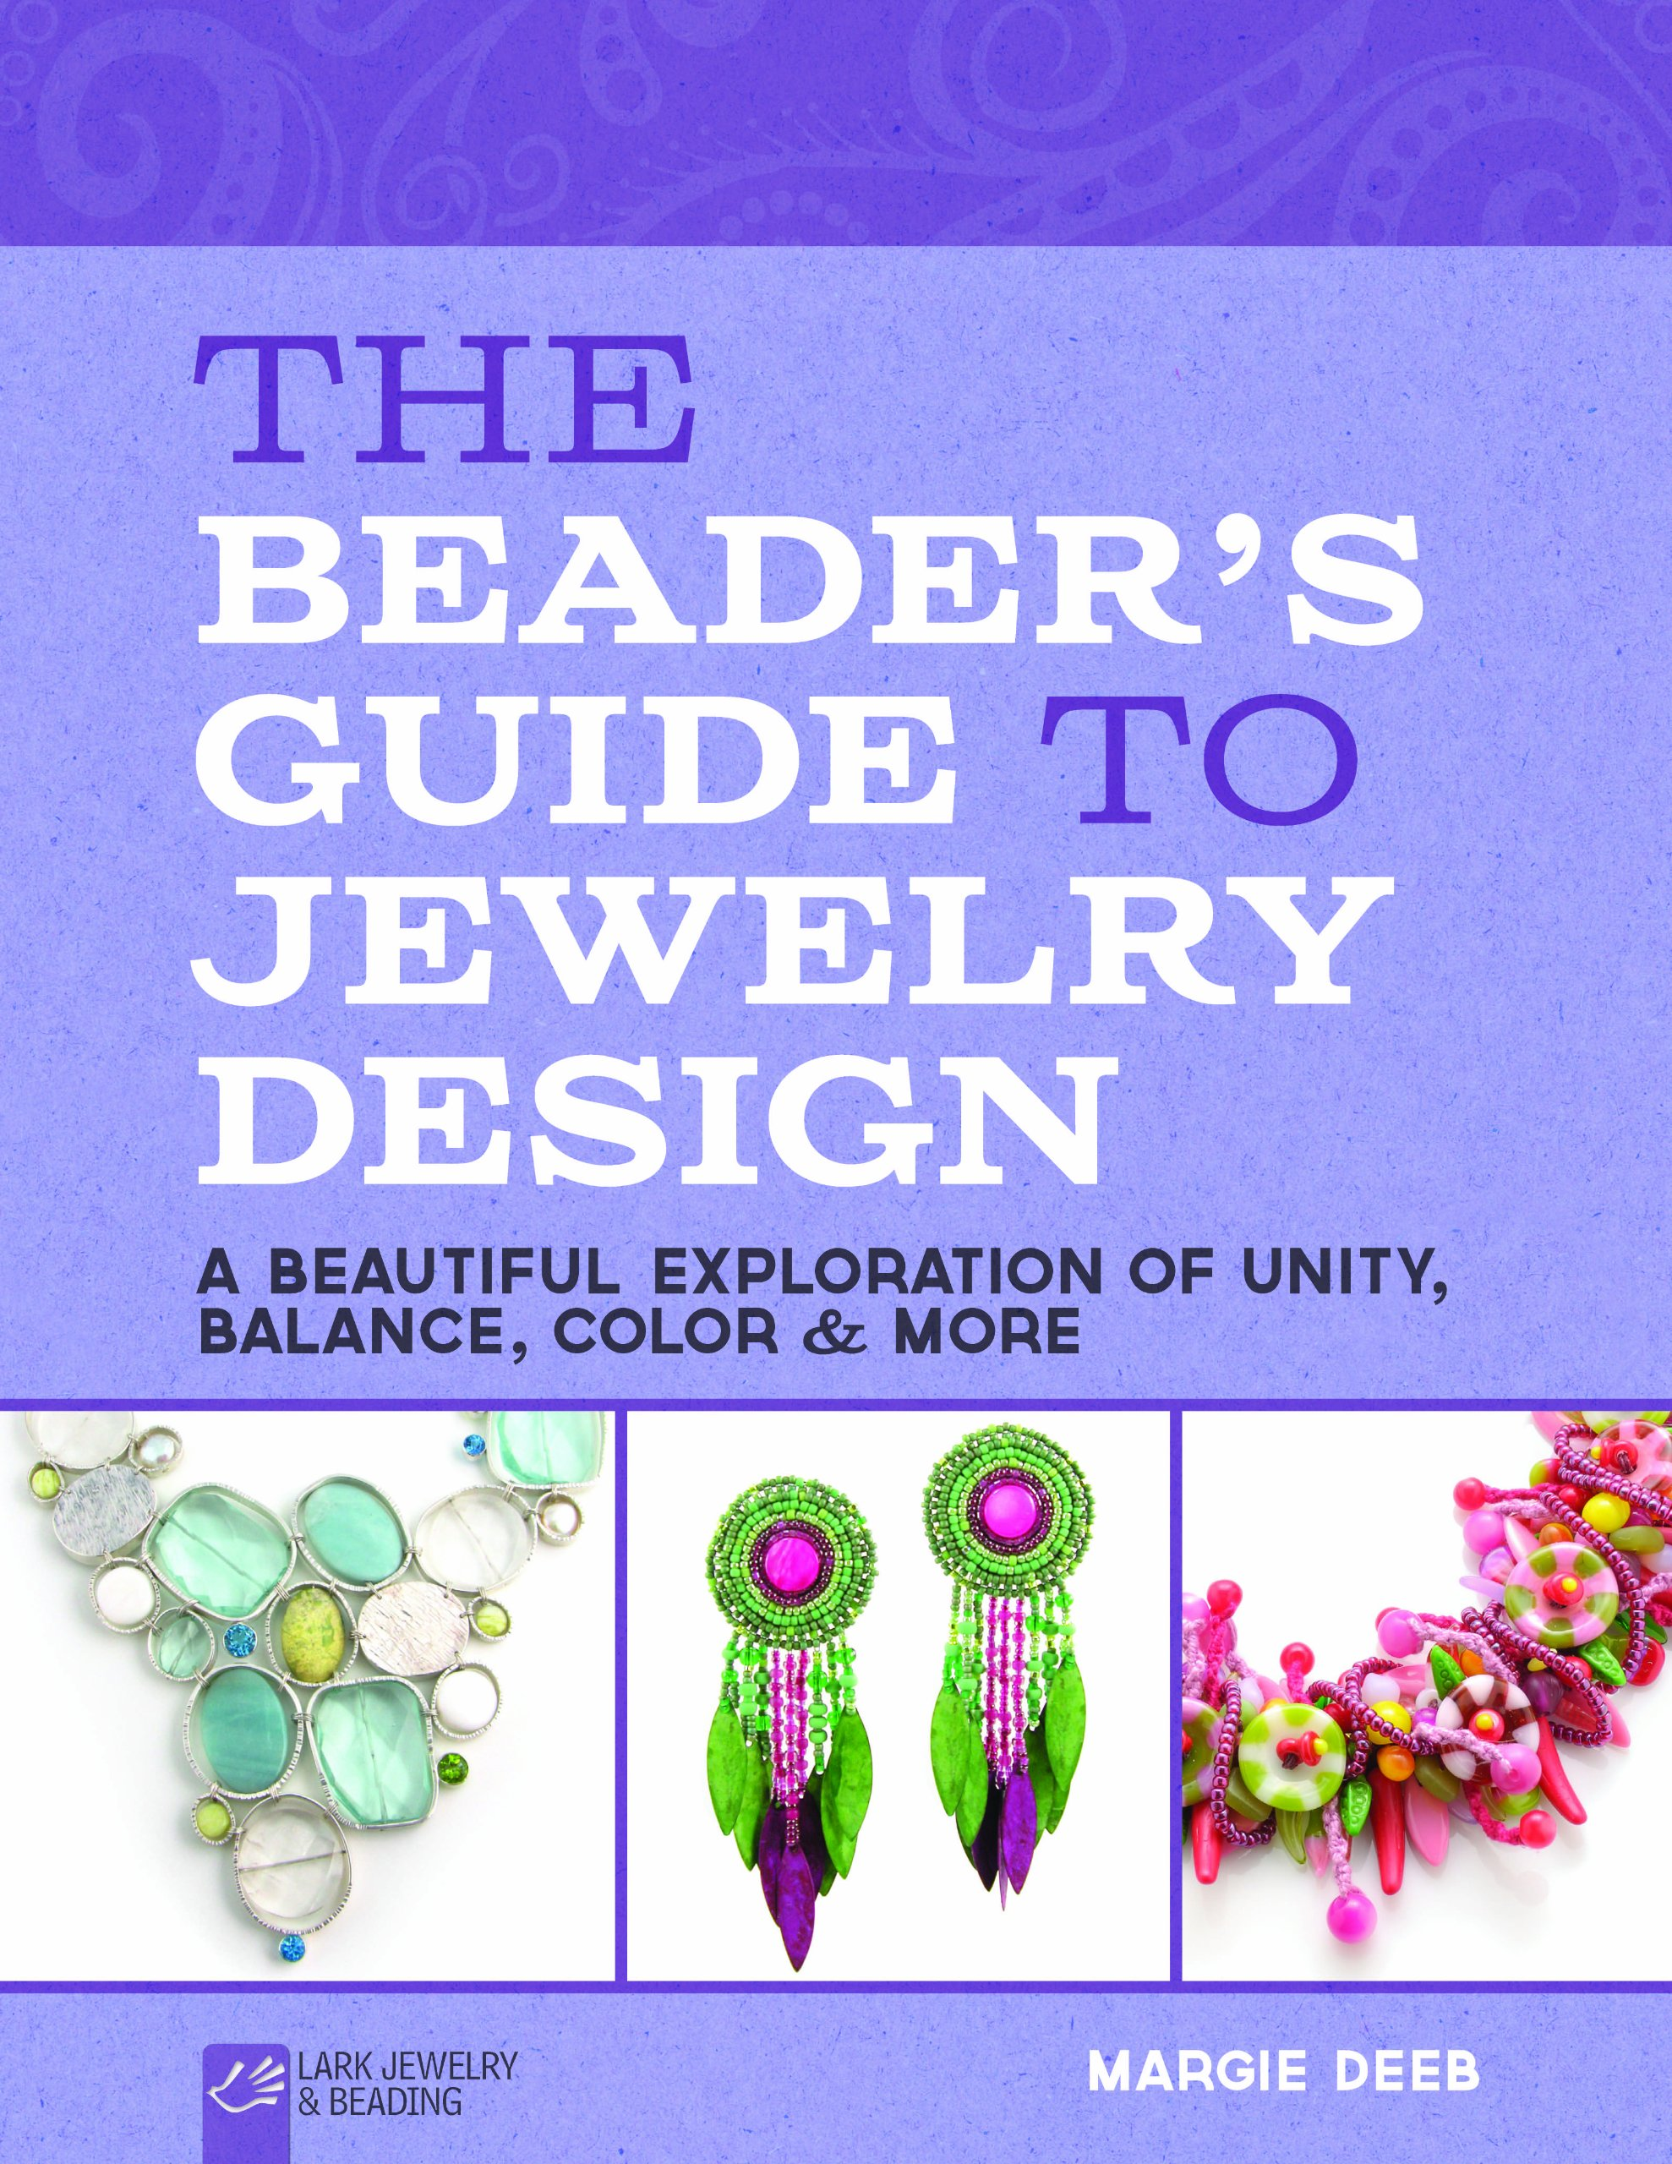
中文书名：《串珠首饰设计指南》
英文书名：The Beader's Guide to Jewelry Design: A Beautiful Exploration of Unity, Balance, Color & More (Lark Jewelry & Beading)
作 者：Margie Deeb
出 版 社：Lark Crafts
代理公司：Sterling Publishing/ANA
页 数：152页
出版时间：2014年6月
代理地区：中国大陆、台湾
审读资料：电子稿
类 型：艺术设计

内容简介：

一旦串珠制作者掌握了基本技巧，开始编织别人设计的图案，他们就准备好进入下一步了。那就是，设计自己的原创作品。本书将帮助他们了解视觉设计的基本原则，是串珠制作者必备的指南！本书专注首饰设计，有助于串珠制作者学习一系列概念，如自己作品的规模、比例、平衡、节奏、调性、形状、图案、纹理、动态、悬垂性和色彩。书中还包含大量的练习、读者挑战和精美的照片，有助于增进理解，确保读者做出成功的设计。

作者简介：

玛吉·迪比（Margie Deeb）曾被PBS电视台的“串珠与首饰”节目、众多杂志和书籍特别报道。她著有《串珠制作者的色彩指南》（The Beader's Guide to Color），并在全国各地开设色彩和串珠研讨班。玛吉目前居住在美国佐治亚州的亚特兰大市。欲了解更多信息，请访问她的个人网站margiedeeb.com。

谢谢您的阅读！
请将回馈信息发至：俞晓宁（Winnie Yu）
安德鲁﹒纳伯格联合国际有限公司北京代表处
北京市海淀区中关村大街甲59号中国人民大学文化大厦1705室, 邮编：100872
电话：010-88810959
传真：010-82504200
Email: winnie@nurnberg.com.cn
网址：www.nurnberg.com.cn
微博：http://weibo.com/nurnberg
豆瓣小站：http://site.douban.com/110577/

